**《体育知识：阳光运动身体好》学习指南**

**学习目标：**

1.知道经常呼吸新鲜的空气，到户外在阳光下参加体育运动有益身体健康，可以增强体质，少生病。

2.养成及时开窗通风的好习惯，远离空气污浊、人员杂多的封闭场所。

3愿意和小伙伴一起利用课余时间多运动、多沐浴阳光，增强免疫力。

**学习任务单：**

活动1：知道空气和阳光是万物生存的必要条件，动物的呼吸生长，植物的光合作用都离不开空气和阳光，我们人类更是如此，儿童的成长更需要新鲜的空气和充足的阳光照射。

活动2：观看视频：为什么儿童要多晒太阳？

活动3：说一说：太阳的益处?

活动4：晒太阳温馨提示：上午9:00-10:00下午4:00-5:00 ，每天沐浴阳光不少于30-60分钟，注意避免在紫外线很强的时候暴晒。

活动5：看一看：开窗通风的重要性和益处

* 空气清新
* 消灭病菌
* 赶走病毒

注意事项：开窗换气还要注意天气，遇到雾霾、沙尘、大风天气时应关闭门窗，减少室外颗粒进入室内。

活动6：观看视频：阳光运动身体好，少生病。

活动7：想一想：运动可以给我们带来什么呢？

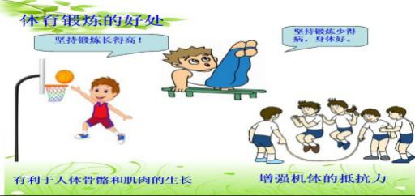

活动8：动动脑筋：想想课间我们可以做哪些游戏呢？

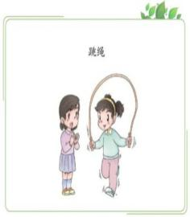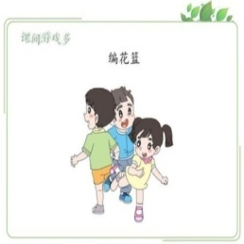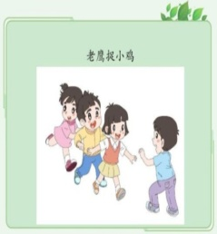 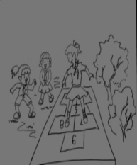

**学习小结：**

养成经常开窗通风， 多呼吸新鲜的空气， 课余时间和小伙伴到户外多参加运动，晒晒太阳，养成锻炼身体的好习惯。